**ОТЧЕТ**

**О ПРОВЕДЕНИИ КЛАССНОГО ЧАСА «УРОК ПРОФЕССИОНАЛИЗМА» ДЛЯ УЧАЩИХСЯ 6 – 11-Х КЛАССОВ МКОУ «Нюгдинская СОШ Х.Д.Авшалумова» Дербентского района» РД**

Период проведения: с 26.10.2019 по 30.10.2019

Место проведения: МКОУ «Нюгдинская СОШ Х.Д.Авшалумова» с.Нюгди Дербентского района.

|  |  |  |  |  |  |  |
| --- | --- | --- | --- | --- | --- | --- |
| Составил |  |  |  | / | Мирзоев М.Б. | / |
|  |  | (подпись) |  |  | ФИО |  |

**СОДЕРЖАНИЕ ОТЧЕТА**

1. ДАТА И МЕСТО ПРОВЕДЕНИЯ МКОУ «Нюгдинская СОШ» с. Нюгди 26.10.2019 по 30.10.2019 …………………………………………………..…..3

2. ФОТООТЧЕТ О ПРОВЕДЕННОМ МЕРОПРИЯТИИ 4

# ДАТА И МЕСТО ПРОВЕДЕНИЯ МЕРОПРИЯТИЯ

|  |  |  |  |  |
| --- | --- | --- | --- | --- |
| **Место проведения** | **Адрес общеобразовательной организации** | **Классы, привлеченные к классному часу «Урок профессионализма»** | **Количество учащихся, участвующих на классном часу «Урок профессионализма»** | **Форматы мероприятий из**  **методических рекомендаций,**  **использованные на классном часу**  **«Урок профессионализма»** |
| МКОУ «Нюгдинская средняя общеобразовательная школа Х.Д.Авшалумова» | 368615  Дербентский район с.Нюгди ул.Школьная,4 | 6,7,8,9,10,11 – классы | Пример:  6 – ые классы – 20 обучающихся;  7 – ые классы –25;  8-ыеклассы – 24 обучающихся;  9-11 – ые классы 35 обучающихся | 6,7,8 классы – «Мини пробы по профессиональным компетенциям»  9-11 класс  Квест «Ты в мире профессий» |

# ФОТООТЧЕТ О ПРОВЕДЕННОМ МЕРОПРИЯТИИ

**Квест «Ты в мире профессий»**

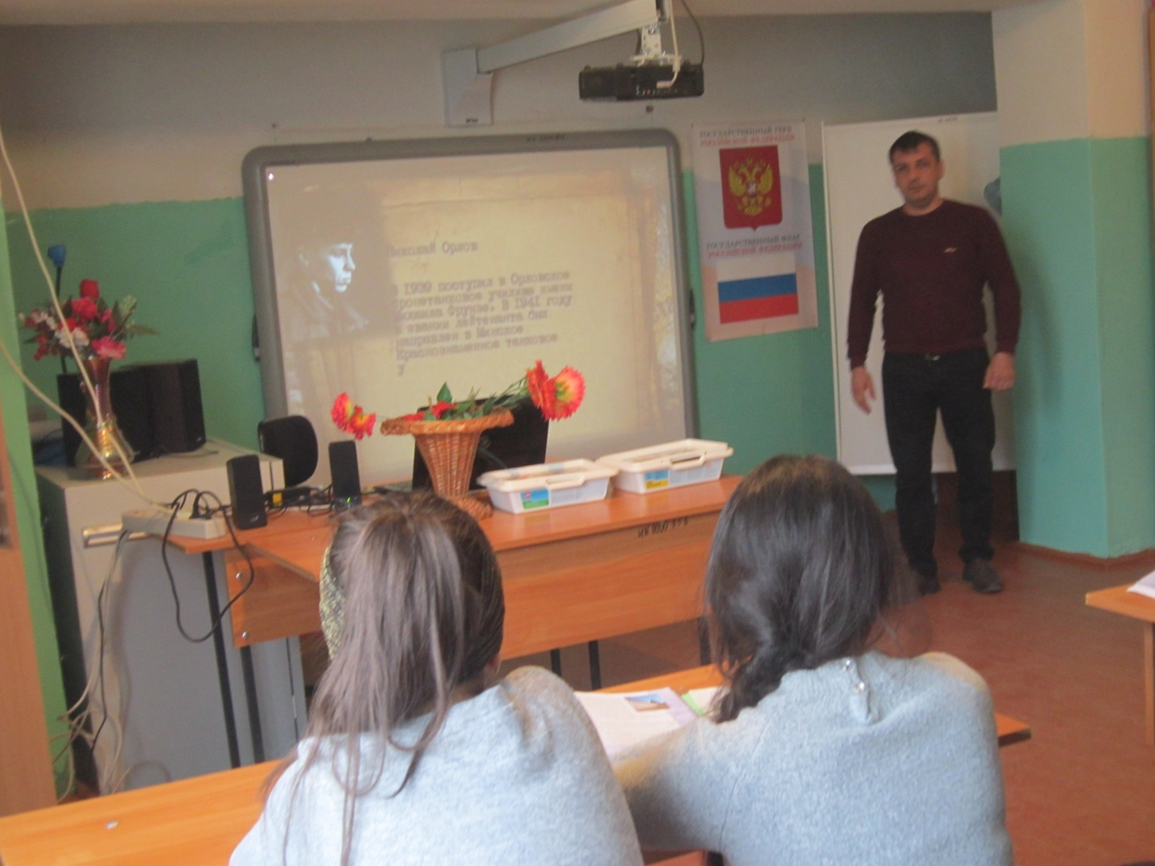

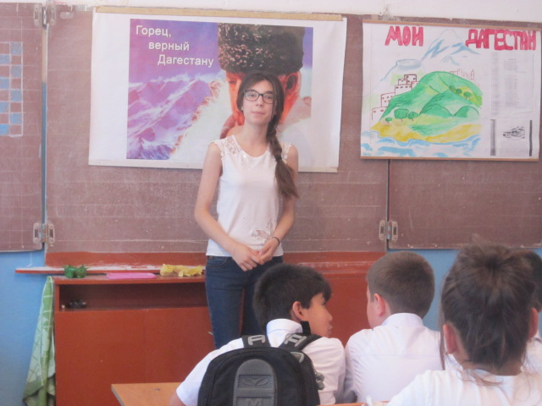

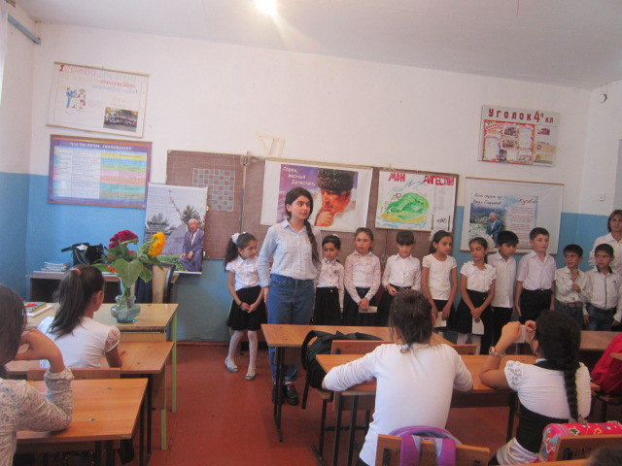

**Мини пробы по профессиональным компетенциям**

**«Мини пробы по профессиональным компетенциям»**

